
КОМИТЕТ ПО ОХРАНЕ ОБЪЕКТОВ КУЛЬТУРНОГО НАСЛЕДИЯ ТОМСКОЙ ОБЛАСТИ

ПРИКАЗ
03.10.2019 |  | № 0095/01-07
Об утверждении границ территории объекта культурного наследия регионального значения «2-х этажный жилой дом «на погребах», расположенного на территории г. Томска

Руководствуясь Федеральным законом от 25.06.2002 № 73-ФЗ «Об объектах культурного наследия (памятниках истории и культуры) народов Российской Федерации»; пунктами 16, 17, 20 Приказа Министерства культуры Российской Федерации от 04.06.2015 № 1745 «Об утверждении требований к составлению проектов границ территорий объектов культурного наследия»; подпунктом д) пункта 8) части 9 главы 2 Положения о Комитете по охране объектов культурного наследия Томской области, утвержденного постановлением Губернатора Томской области от 29.04.2016 № 37 и на основании историко-культурных исследований

ПРИКАЗЫВАЮ:
- Утвердить границы территории объекта культурного наследия регионального значения «2-х этажный жилой дом «на погребах», расположенного по адресу: Томская область, г. Томск, ул. Дзержинского, 12 угол ул. Герцена, 42, согласно приложению к настоящему приказу.
- Установить особый режим использования земельных участков в границах территории объекта культурного наследия регионального значения в соответствии со статьей 5.1 Федерального закона от 25.06.2002 № 73-ФЗ «Об объектах культурного наследия (памятниках истории и культуры) народов Российской Федерации».
- Направить копию настоящего приказа в Департамент по культуре Томской области в целях признания приложения № 5 к приказу Департамента по культуре и туризму Томской области от 09.09.2013 № 408/01-09 утратившим силу.
- Контроль за исполнением настоящего приказа возложить на председателя Комитета по охране объектов культурного наследия Томской области.

Председатель комитета |  | Е.В.Перетягина

Матвеева Юлия Сергеевна
(3822) 274-290
matveevajs@tomsk.gov.ru

 | Приложение утверждено приказом Комитета по охране объектов культурного наследия Томской области
 | от | 03.10.2019 | № | 0095/01-07

Границы территории объекта культурного наследия регионального значения
«2-х этажный жилой дом «на погребах», расположенного по адресу: Томская область,
г. Томск, ул. Дзержинского, 12 угол ул. Герцена, 42

- Ведомость координат (в системе МСК 70) границ территории объекта культурного наследия регионального значения «2-х этажный жилой дом «на погребах», расположенного по адресу: Томская область, г. Томск, ул. Дзержинского, 12 угол ул. Герцена, 42

№ поворотной точки | Координаты |  | Дирекционный угол  (град. мин. сек.) | Расстояние (м)
№ поворотной точки | X | Y | Дирекционный угол  (град. мин. сек.) | Расстояние (м)
1 | 349 013,33 | 4 326 188,17
 |  |  | 55◦59,8’ | 1,52
2 | 349 014,18 | 4 326 189,43
 |  |  | 60◦48,3’ | 5,56
3 | 349 016,89 | 4 326 194,28
 |  |  | 78◦5,6’ | 3,39
4 | 349 017,59 | 4 326 197,60
 |  |  | 61◦18,5’ | 15,79
5 | 349 025,17 | 4 326 211,45
 |  |  | 61◦57,1’ | 8,29
6 | 349 029,07 | 4 326 218,77
 |  |  | 151◦45,9’ | 10,12
7 | 349 020,15 | 4 326 223,56
 |  |  | 151◦4,5’ | 19,00
8 | 349 003,52 | 4 326 232,75
 |  |  | 237◦13,8’ | 32,98
9 | 348 985,67 | 4 326 205,02
 |  |  | 239◦24,2’ | 12,02
10 | 348 979,55 | 4 326 194,67
 |  |  | 275◦54,4’ | 0,29
11 | 348 979,58 | 4 326 194,38
 |  |  | 329◦11,7’ | 15,48
12 | 348 992,88 | 4 326 186,45
 |  |  | 237◦53,6’ | 1,81
13 | 348 991,92 | 4 326 184,92
 |  |  | 329◦2,2’ | 3,21
14 | 348 994,67 | 4 326 183,27
 |  |  | 62◦52,7’ | 1,84
15 | 348 995,51 | 4 326 184,91
 |  |  | 329◦12,7’ | 14,03
16 | 349 007,56 | 4 326 177,73
 |  |  | 60◦42,5’ | 0,47
17 | 349 007,79 | 4 326 178,14
 |  |  | 61◦5,2’ | 11,46
1 | 349 013,33 | 4 326 188,17

- Схема границ территории объекта культурного наследия регионального значения «2-х этажный жилой дом «на погребах», расположенного по адресу: Томская область, г. Томск, ул. Дзержинского, 12 угол ул. Герцена, 42

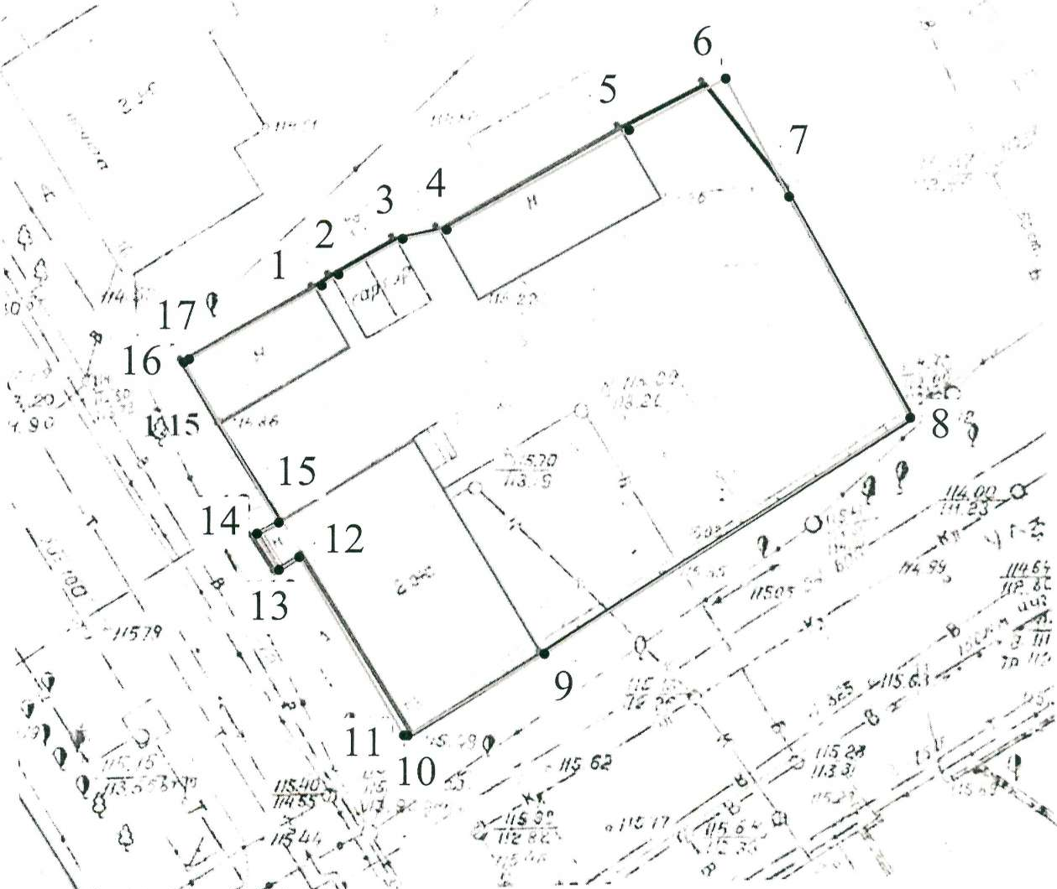

Площадь земельного участка – 1428,86 кв.м.

